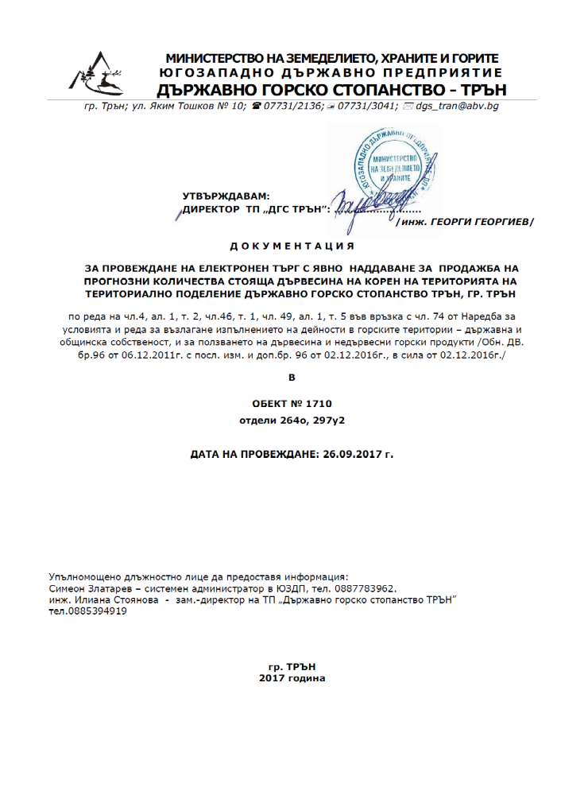
МИНИСТЕРСТВО НА ЗЕМЕДЕЛИЕТО, ХРАНИТЕ И ГОРИТЕ

ЮГОЗАПАДНО ДЪРЖАВНО ПРЕДПРИЯТИЕ

ДЪРЖАВНО ГОРСКО СТОПАНСТВО - ТРЪН
гр. Трън; ул. Яким Тошков № 10;  07731/2136; 07731/3041;  dgs_tran@abv.bg

УТВЪРЖДАВАМ:
ДИРЕКТОР ТП „ДГС ТРЪН”: ………………………
/инж. ГЕОРГИ ГЕОРГИЕВ/

Д О К У М Е Н Т А Ц И Я
ЗА ПРОВЕЖДАНЕ НА ЕЛЕКТРОНЕН ТЪРГ С ЯВНО НАДДАВАНЕ ЗА ПРОДАЖБА НА ПРОГНОЗНИ КОЛИЧЕСТВА СТОЯЩА ДЪРВЕСИНА НА КОРЕН НА ТЕРИТОРИЯТА НА ТЕРИТОРИАЛНО ПОДЕЛЕНИЕ ДЪРЖАВНО ГОРСКО СТОПАНСТВО ТРЪН, ГР. ТРЪН
по реда на чл.4, ал. 1, т. 2, чл.46, т. 1, чл. 49, ал. 1, т. 5 във връзка с чл. 74 от Наредба за условията и реда за възлагане изпълнението на дейности в горските територии – държавна и общинска собственост, и за ползването на дървесина и недървесни горски продукти /Обн. ДВ. бр.96 от 06.12.2011г. с посл. изм. и доп.бр. 96 от 02.12.2016г., в сила от 02.12.2016г./
В
ОБЕКТ № 1710
отдели 264о, 297у2

ДАТА НА ПРОВЕЖДАНЕ: 26.09.2017 г.

Упълномощено длъжностно лице да предоставя информация:
Симеон Златарев – системен администратор в ЮЗДП, тел. 0887783962.
инж. Илиана Стоянова - зам.-директор на ТП „Държавно горско стопанство ТРЪН”
тел.0885394919

гр. ТРЪН
2017 година

СЪДЪРЖАНИЕ:

1. Копие от Заповед № 09-02-38/07.09.2017 год. за откриване на процедурата;
2. Тръжни условия за провеждане на процедурата.
3. Проект на договор.
4. ЛИСТ ЗА ПРОВЕРКА на оборудването и използването на лични предпазни средства и защитно работно облекло от горските работници, изпълнението на процедурите за безопасност и изискванията за извършване на горскостопански дейности (попълва се при сключен договор) – Приложение № 1
5. Инструктаж за осигуряване на здравословни и безопасни условия на труд (попълва се при сключен договор)- Приложение № 2
6. Образец на ДЕКЛАРАЦИЯ по чл. 52, ал. 6 от Наредбата за условията и реда за възлагане изпълнението на дейности в горските територии - държавна и общинска собственост и за ползването на дървесина и недървесни горски продукти (попълва се при сключване на договора)
7. Образец на ДЕКЛАРАЦИЯ по чл. 58, ал. 1, т. 3 и чл. 74 (5) от Наредба за условията и реда за възлагане изпълнението на дейности в горските територии - държавна и общинска собственост, и за ползването на дървесина и недървесни горски продукти

МИНИСТЕРСТВО НА ЗЕМЕДЕЛИЕТО, ХРАНИТЕ И ГОРИТЕ
ЮГОЗАПАДНО ДЪРЖАВНО ПРЕДПРИЯТИЕ

ДЪРЖАВНО ГОРСКО СТОПАНСТВО - ТРЪН
гр. Трън; ул. Яким Тошков № 10; ( 07731/2136;Ê 07731/3041; * dgs_tran@abv.bg

ЗАПОВЕД
№ 09-02-38/07.09.2017 год.

На основание чл.4, ал. 1, т. 2, чл.46, т. 1, чл. 49, ал. 1, т. 5 във връзка с чл. 74 от Наредба за условията и реда за възлагане изпълнението на дейности в горските територии – държавна и общинска собственост и за ползването на дървесина и недървесни горски продукти-/съкратено НУРВИДГТ/ /Обн. ДВ. бр.96 от 06.12.2011г. с посл. изм. и доп., бр. 96 от 02.12.1016г/,

НАРЕЖДАМ:
- Да се проведе ЕЛЕКТРОНЕН търг с „Явно наддаване” по реда на чл. 49, ал. 1, т. 5 във връзка с чл. 74 от НУРВИДГТ, за продажба на прогнозни количества стояща дървесина на корен в Обект № 1710, отдели 264о, 297у2, намиращи се на територията на ТП „ДГС ТРЪН”, гр. ТРЪН, при следните условия:
категории дървесина, сортименти | дървесен вид | Обект № 1710, отдели 264о, 297у2
категории дървесина, сортименти | дървесен вид | количество | ед. цена без ДДС | стойност без ДДС
категории дървесина, сортименти | дървесен вид | м3 | лв./м3 | лв.
1 | 2 | 3 | 4 | 5
ОБЩО |  | 717 |  | 25095,00
ДЪРВА
в т.ч. Дърва за огрев | бк | 402 | 35,00 | 14070,00
в т.ч. Дърва за огрев | здб, цр | 284 | 35,00 | 9940,00
в т.ч. Дърва за огрев | гбр | 31 | 35,00 | 1085,00
ОБЩО |  | 717 |  | 25095,00
гаранция за участие 5% |  | 1255/хиляда и двеста петдесет и пет /лева
стъпка за наддаване |  | 260/двеста и шестдесет /лева

2. Размерът на дадения вид категория и нейното качество са определени по български държавен стандарт /БДС/.
Единичните цени на отделните сортименти се определят като достигнатата цена от спечелилия търга се разпределя пропорционално върху началните цени на добитите количества дървесина.
3. Гаранцията за участие за електронния търг за обект № 1710 е в размер на 1255/хиляда и двеста петдесет и пет /лева, вносима единствено по банков път.
Размерът на гаранцията за участие представлява абсолютна сума в размер на 5 % от стойността на обекта предмет на търга.
ГАРАНЦИЯТА ЗА УЧАСТИЕ се предоставя единствено под формата на парична сума, платима по банкова сметка на ЮЗДП, ДП гр. Благоевград, а именно:
IBAN: BG 63 BUIB 98881029328200, BIC BUIBBGSF, Банка СИБАНК ЕАД, клон Благоевград.

Гаранцията за участие следва да е постъпила реално по банковата сметка на ЮЗДП, ДП до 16:00 часа на 21.09.2017 г.
При внасяне на гаранция за участие в търга, за всеки ОБЕКТ поотделно да се попълва отделно платежно нареждане, като задължително се посочва ТП „ДГС ТРЪН”, за участие в «ЕЛЕКТРОНЕН ТЪРГ С ЯВНО НАДДАВАНЕ» за продажба на прогнозни количества стояща дървесина на корен, номера на ОБЕКТА, за когото се подава гаранцията за участие, наименование на фирмата-кандидат със задължително посочен ЕИК.

4. Стъпката за наддаване - парична сума в размер на 260/двеста и шестдесет /лева.

5. Кандидатите за участие могат да извършват оглед на обекта от 09,00 часа до 16,00 часа на всеки работен ден от обявяването на търга включително до втория работен ден преди провеждане му.
Разходите за огледа са за сметка на кандидата.
Огледът на обекта не е задължителен и не е условие за участие в електронния търг.

6. Тръжните условия за провеждане на електронния търг могат да бъдат изтеглени от «ИНТЕРНЕТ ПЛАТФОРМАТА НА ЮЗДП», а именно: https://sale.uslugi.io/uzdp
6.1. СРОКЪТ за подаване на документи за участие в електронния търг е:

- до 23,59 часа на 24.09.2017 год.

Не може да участва кандидат, който:
а) е осъден с влязла в сила присъда, освен ако е реабилитиран, за престъпление по чл. 194 - 217, 219 - 260, 301 - 307, 321 и 321а от Наказателния кодекс;
б) е обявен в несъстоятелност и не е в производство по несъстоятелност;
в) е в производство по ликвидация;
г) е свързано лице по смисъла на § 1, т. 1 от допълнителната разпоредба на ЗПУКИ с директора на ДП и съответното ТП;
д) е сключил договор с лице по чл. 21 ЗПУКИ;
е) е лишен от право да упражнява търговска дейност;
ж) има парични задължения към държавата, към съответното “Югозападно държавно предприятие” ДП, гр. Благоевград и териториалните му поделения, установени с влязъл в сила акт на компетентен държавен орган.
з) не е вписан в публичния регистър към Изпълнителна агенция по горите по чл. 235 и/или чл. 241 от Закона за горите за съответната дейност.
Обстоятелствата по т. з) се проверяват служебно от комисията по т. 18 от настоящата заповед.
7. За участие в електронния търг кандидатите се регистрират в „ИНТЕРНЕТ ПЛАТФОРМАТА НА ЮЗДП” чрез електронен подпис и подписване на декларация с него.
Декларацията е публикувана в „ИНТЕРНЕТ ПЛАТФОРМАТА НА ЮЗДП”.
До участие в търга се допускат юридически и физически лица, еднолични търговци или техни обединения, които:
7.1.Отговарят на изискванията на чл. 58, ал.1, т.3 от Наредба за условията и реда за възлагане изпълнението на дейности в горските територии – държавна и общинска собственост, и за ползването на дървесина и недървесни горски продукти.
Изискванията на чл. 58, ал.1, т.3 се отнасят за управителите или за лицата, които представляват кандидата, съгласно Търговския закон или законодателството на държава - членка на Европейския съюз, или на друга държава - страна по Споразумението за Европейското икономическо пространство, където кандидатът е регистриран.

7.2. С положения елетронен подпис и декларацията кандидатите се съгласяват с условията на тръжната процедура.
Когато кандидатът ще участва в електронния търг за повече от един обект, декларацията се подава за всеки един обект по отделно.

8. Към декларацията за участие в електронния търг се прилага и:

8.1. Документ за внесена гаранция за участие в търга.

9. Когато кандидат в търга е чуждестранно физическо или юридическо лице, или техни обединения, документите, които са на чужд език се представят в официално заверен превод. Ако кандидатът е обединение, документите се представят за всяко юридическо или физическо лице, включено в обединението.
ВАЖНО! Изискванията по т. 7.1. се отнасят за управителите и членове на управителните органи на кандидата. (Допълнителната декларация, която трябва да бъде подписана, сканирана и приложена към изискуемите документи може да бъде намерена в „ИНТЕРНЕТ ПЛАТФОРМАТА НА ЮЗДП” – раздел „допълнителни документи”. Същата се прилага, съгласно условията на търга.
10. При подписване на договор спечелилият участник представя доказателства, че:

10.1. Отговаря на техническите и квалификационни изисквания за извършване на ползването на дървесината, както следва:
а) има сключен договор, регистриран в НАП, с минимум 1 (един) лесовъд, регистриран за дейността “планиране и организация на добива на дървесина”;
Не се прилага, когато физическото лице, едноличния търговец или член на управителните органи на юридическото лице е лесовъд, регистриран за дейността “планиране и организация на добива на дървесина”.
б) има наети с трудови договори, регистрирани в НАП, минимум 3 лица за извършване на добива в обекта, като 2 /двама/ от тях следва да са правоспособни мотористи на моторни триони, за което се прилагат свидетелства за работа с БМТ и 1 /един/ от тях /само в случай, че ще се ползва трактор/ да е на длъжност тракторист, за което се прилага свидетелство за правоуправление на трактор.
в) има необходимия минимален брой техника, собствена или наета, осигуряваща извършване ползването на дървесина от съответния обект, а именно:
- моторни триони – 2 бр.
- трактор – 1 бр. и/или
г) има впрегатни животни за извоз на дървесина – 2 бр. – собствени или наети с договор.

10.2 При изпълнението на договора, сключен след провеждане на търга не се допуска участие на подизпълнители.

11. Документите за участие в търга се представят в електронен вариант в указания срок за регистрация в т. 6.1.
12. Допускането до участие в търга и начина на он-лайн наддаването са, съгласно условията на електронния търг.
13. Електронният Търг ще се проведе на 26.09.2017 г. с начален час 12,00 часа и край на наддаването 12,10 часа в интернет платформата на ЮЗДП, с електронен адрес: https://sale.uslugi.io/uzdp

ВРЕМЕВИ ИНТЕРВАЛ ЗА НАДДАВАТЕЛНИ ПРЕДЛОЖЕНИЯ ЗА ЕЛЕКТРОННИЯ ТЪРГ Е 10 /десет/ МИНУТИ.
В СЛУЧАЙ, ЧЕ ПРЕЗ ПОСЛЕДНАТА МИНУТА ОТ ГОРЕПОСОЧЕНИЯ ВРЕМЕВИ ИНТЕРВАЛ ИМА НАДДАВАНЕ, ВРЕМЕТО ЗА НАДДАВАНЕ СЕ УВЕЛИЧАВА С ДО 5 /ПЕТ/ ДОПЪЛНИТЕЛНИ ЕДНОМИНУТНИ ИНТЕРВАЛА.
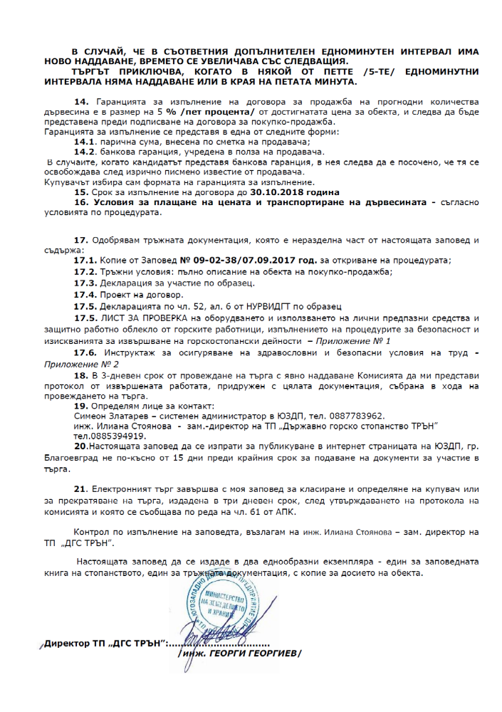
В СЛУЧАЙ, ЧЕ В СЪОТВЕТНИЯ ДОПЪЛНИТЕЛЕН ЕДНОМИНУТЕН ИНТЕРВАЛ ИМА НОВО НАДДАВАНЕ, ВРЕМЕТО СЕ УВЕЛИЧАВА СЪС СЛЕДВАЩИЯ.
ТЪРГЪТ ПРИКЛЮЧВА, КОГАТО В НЯКОЙ ОТ ПЕТТЕ /5-ТЕ/ ЕДНОМИНУТНИ ИНТЕРВАЛА НЯМА НАДДАВАНЕ ИЛИ В КРАЯ НА ПЕТАТА МИНУТА.

14. Гаранцията за изпълнение на договора за продажба на прогнодни количества дървесина е в размер на 5 % /пет процента/ от достигнатата цена за обекта, и следва да бъде представена преди подписване на договора за покупко-продажба.
Гаранцията за изпълнение се представя в една от следните форми:
14.1. парична сума, внесена по сметка на продавача;
14.2. банкова гаранция, учредена в полза на продавача.
В случаите, когато кандидатът представя банкова гаранция, в нея следва да е посочено, че тя се освобождава след изрично писмено известие от продавача.
Купувачът избира сам формата на гаранцията за изпълнение.
15. Срок за изпълнение на договора до 30.10.2018 година
16. Условия за плащане на цената и транспортиране на дървесината - съгласно условията по процедурата.

17. Одобрявам тръжната документация, която е неразделна част от настоящата заповед и съдържа:
17.1. Копие от Заповед № 09-02-38/07.09.2017 год. за откриване на процедурата;
17.2. Тръжни условия: пълно описание на обекта на покупко-продажба;
17.3. Декларация за участие по образец.
17.4. Проект на договор.
17.5. Декларацията по чл. 52, ал. 6 от НУРВИДГТ по образец
17.5. ЛИСТ ЗА ПРОВЕРКА на оборудването и използването на лични предпазни средства и защитно работно облекло от горските работници, изпълнението на процедурите за безопасност и изискванията за извършване на горскостопански дейности – Приложение № 1
17.6. Инструктаж за осигуряване на здравословни и безопасни условия на труд - Приложение № 2
18. В 3-дневен срок от провеждане на търга с явно наддаване Комисията да ми представи протокол от извършената работата, придружен с цялата документация, събрана в хода на провеждането на търга.
19. Определям лице за контакт:
Симеон Златарев – системен администратор в ЮЗДП, тел. 0887783962.
инж. Илиана Стоянова - зам.-директор на ТП „Държавно горско стопанство ТРЪН”
тел.0885394919.
20.Настоящата заповед да се изпрати за публикуване в интернет страницата на ЮЗДП, гр. Благоевград не по-късно от 15 дни преди крайния срок за подаване на документи за участие в търга.
21. Електронният търг завършва с моя заповед за класиране и определяне на купувач или за прекратяване на търга, издадена в три дневен срок, след утвърждаването на протокола на комисията и която се съобщава по реда на чл. 61 от АПК.
Контрол по изпълнение на заповедта, възлагам на инж. Илиана Стоянова – зам. директор на ТП „ДГС ТРЪН”.
Настоящата заповед да се издаде в два еднообразни екземпляра - един за заповедната книга на стопанството, един за тръжната документация, с копие за досието на обекта.

Директор ТП „ДГС ТРЪН”:..................................
/инж. ГЕОРГИ ГЕОРГИЕВ/

У С Л О В И Я
ЗА ПРОВЕЖДАНЕ НА ЕЛЕКТРОНЕН ТЪРГ С ЯВНО НАДДАВАНЕ ЗА ПРОДАЖБА НА ПРОГНОЗНИ КОЛИЧЕСТВА СТОЯЩА ДЪРВЕСИНА НА КОРЕН НА ТЕРИТОРИЯТА НА ТЕРИТОРИАЛНО ПОДЕЛЕНИЕ ДЪРЖАВНО ГОРСКО СТОПАНСТВО ТРЪН, ГР. ТРЪН

І. ПРЕДМЕТ НА ПРОЦЕДУРАТА

Продажба на прогнозни количества стояща дървесина на корен, чрез електронен търг с «Явно наддаване» по сортименти, дървесни видове, количества, начални цени, гаранции за участие и стъпка за наддаване, с отдели и подотдели, така както са определени със заповедта за откриване на търга:
категории дървесина, сортименти | дървесен вид | Обект № 1710, отдели 264о, 297у2
категории дървесина, сортименти | дървесен вид | количество | ед. цена без ДДС | стойност без ДДС
категории дървесина, сортименти | дървесен вид | м3 | лв./м3 | лв.
1 | 2 | 3 | 4 | 5
ОБЩО |  | 717 |  | 25095,00
ДЪРВА
в т.ч. Дърва за огрев | бк | 402 | 35,00 | 14070,00
в т.ч. Дърва за огрев | здб, цр | 284 | 35,00 | 9940,00
в т.ч. Дърва за огрев | гбр | 31 | 35,00 | 1085,00
ОБЩО |  | 717 |  | 25095,00
гаранция за участие 5% |  | 1255/хиляда и двеста петдесет и пет /лева
стъпка за наддаване |  | 260/двеста и шестдесет /лева

II. ВРЕМЕ И МЯСТО НА ПРОВЕЖДАНЕ НА ТЪРГА С ЯВНО НАДДАВАНЕ:

Електронният Търг ще се проведе на 26.09.2017 г. с начален час 12,00 часа и край на наддаването 12,10 часа в интернет платформата на ЮЗДП, с електронен адрес: https://sale.uslugi.io/uzdp

ВРЕМЕВИ ИНТЕРВАЛ ЗА НАДДАВАТЕЛНИ ПРЕДЛОЖЕНИЯ ЗА ЕЛЕКТРОННИЯ ТЪРГ Е 10 /десет /МИНУТИ.
В СЛУЧАЙ, ЧЕ ПРЕЗ ПОСЛЕДНАТА МИНУТА ОТ ГОРЕПОСОЧЕНИЯ ВРЕМЕВИ ИНТЕРВАЛ ИМА НАДДАВАНЕ, ВРЕМЕТО ЗА НАДДАВАНЕ СЕ УВЕЛИЧАВА С ДО 5 /ПЕТ/ ДОПЪЛНИТЕЛНИ ЕДНОМИНУТНИ ИНТЕРВАЛА.
В СЛУЧАЙ, ЧЕ В СЪОТВЕТНИЯ ДОПЪЛНИТЕЛЕН ЕДНОМИНУТЕН ИНТЕРВАЛ ИМА НОВО НАДДАВАНЕ, ВРЕМЕТО СЕ УВЕЛИЧАВА СЪС СЛЕДВАЩИЯ.
ТЪРГЪТ ПРИКЛЮЧВА, КОГАТО В НЯКОЙ ОТ ПЕТТЕ /5-ТЕ/ ЕДНОМИНУТНИ ИНТЕРВАЛА НЯМА НАДДАВАНЕ ИЛИ В КРАЯ НА ПЕТАТА МИНУТА.

III. ВРЕМЕ И НАЧИН ЗА ОГЛЕД НА ДЪРВЕСИНАТА:
1. Кандидатите за участие могат да извършват оглед на обекта от 09,00 часа до 16,00 часа на всеки работен ден от обявяването на търга включително до втория работен ден преди провеждане му.
Разходите за огледа са за сметка на кандидата.
Огледът на обекта не е задължителен и не е условие за участие в електронния търг.

ІV. ГАРАНЦИЯ И СРОКОВЕ ЗА ПОДАВАНЕ НА ДОКУМЕНТИ
1. Гаранцията за участие за електронния търг за обект № 1710 е в размер на 1255/хиляда и двеста петдесет и пет /лева, вносима единствено по банков път.

Размерът на гаранцията за участие представлява абсолютна сума в размер на 5 % от стойността на обекта предмет на търга.
ГАРАНЦИЯТА ЗА УЧАСТИЕ се предоставя единствено под формата на парична сума, платима по банкова сметка на ЮЗДП, ДП гр. Благоевград, а именно:
IBAN: BG 63 BUIB 98881029328200, BIC BUIBBGSF, Банка СИБАНК ЕАД, клон Благоевград.

Гаранцията за участие следва да е постъпила реално по банковата сметка на ЮЗДП, ДП до 16:00 часа на 21.09.2017 г.
При внасяне на гаранция за участие в търга, за всеки ОБЕКТ поотделно да се попълва отделно платежно нареждане, като задължително се посочва ТП „ДГС ТРЪН”, за участие в «ЕЛЕКТРОНЕН ТЪРГ С ЯВНО НАДДАВАНЕ» за продажба на прогнозни количества стояща дървесина на корен, номера на ОБЕКТА, за когото се подава гаранцията за участие, наименование на фирмата-кандидат със задължително посочен ЕИК.
2. Стъпката за наддаване е парична сума в размер на 260/двеста и шестдесет /лева.
3. Гаранцията за изпълнение на договора за продажба на дървесината е в размер на 5% /пет процента/ от достигнатата цена за обекта и следва да бъде представена преди подписване на договора за покупко-продажба. Гаранцията за изпълнение се представя в една от следните форми:
3.1. парична сума, внесена по сметка на продавача;
3.2. банкова гаранция, учредена в полза на продавача.
В случаите, когато кандидатът представя банкова гаранция, в нея следва да е посочено, че тя се освобождава след изрично писмено известие от продавача.
Купувачът избира сам формата на гаранцията за изпълнение.
4. Продавачът освобождава гаранциите за участие на:
4.1. отстранените кандидати и на кандидатите, които не са класирани на първо или второ място, в срок 3 работни дни след изтичането на срока за обжалване на заповедта на продавача за определяне на купувача;
4.2. класираните на първо и на второ място – в срок до три работни дни след сключването на договора
5. При прекратяване на процедурата гаранциите на всички участници се освобождават в срок 3 работни дни след влизането в сила на заповедта за прекратяване.
6. Продавачът освобождава гаранциите, без да дължи лихви за периода, през който средствата законно са престояли при него.
7. Продавачът задържа гаранцията за участие, когато кандидат в процедурата:
7.1. обжалва заповедта на продавача за определяне на купувач – до решаване на спора с влязло в сила решение;
7.2. е определен за купувач, но не изпълни задължението си да сключи договор.
8. Условията и сроковете за задържане или освобождаване на гаранцията за изпълнение, както и заплащането на неустойки се уреждат в договора.
9.Тръжните регламенти за провеждане на електронния търг могат да бъдат изтеглени от интернет портала на търга, а именно: https://sale.uslugi.io/uzdp
10. СРОКЪТ за подаване на документи за участие в електронния търг е:
- до 23,59 часа на 24.09.2017 год.

V. ПРАВО НА УЧАСТИЕ

1. За участие в електронния търг кандидатите се регистрират в „ИНТЕРНЕТ ПЛАТФОРМАТА НА ЮЗДП” чрез електронен подпис и подписване на декларация с него.
Декларацията е публикувана в „ИНТЕРНЕТ ПЛАТФОРМАТА НА ЮЗДП”.
До участие в търга се допускат юридически и физически лица, еднолични търговци или техни обединения, които:

1.1.Отговарят на изискванията на чл. 58, ал.1, т.3 от Наредба за условията и реда за възлагане изпълнението на дейности в горските територии – държавна и общинска собственост, и за ползването на дървесина и недървесни горски продукти.
/Изискванията на чл. 58, ал.1, т.3 се отнасят за управителите или за лицата, които представляват кандидата, съгласно Търговския закон или законодателството на държава - членка на Европейския съюз, или на друга държава - страна по Споразумението за Европейското икономическо пространство, където кандидатът е регистриран./

Не може да участва кандидат, който:
а) е осъден с влязла в сила присъда, освен ако е реабилитиран, за престъпление по чл. 194 – 217, 219 – 260, 301 – 307, 321 и 321а от Наказателния кодекс;
б) е обявен в несъстоятелност или е в производство по несъстоятелност;
в) е в производство по ликвидация;
г) е свързано лице по смисъла на § 1, т. 1 от допълнителната разпоредба на Закона за предотвратяване и установяване на конфликт на интереси с директора на „Югозападно държавно предприятие” ДП гр. Благоевград и директора на ТП „ДГС ТРЪН” гр. ТРЪН;
д) е сключил договор с лице по чл. 21 от Закона за предотвратяване и установяване на конфликт на интереси;
е) е лишен от право да упражнява търговска дейност;
ж) има парични задължения към Държавата, към „Югозападно държавно предприятие” ДП гр.Благоевград и териториалните му поделения, установени с влязъл в сила акт на компетентен държавен орган.
Тези изисквания се отнасят за управителите и членове на управителните органи на кандидата.
з) не е вписан в публичния регистър към Изпълнителна агенция по горите по чл. 235 и/или чл. 241 от Закона за горите за съответната дейност.
Обстоятелствата по буква з) се проверяват служебно от продавача.

VI. ДОКУМЕНТИ, КОИТО СЛЕДВА ДА БЪДАТ ПОДАДЕНИ ОТ КАНДИДАТИТЕ ЗА УЧАСТИЕ В ТЪРГА
1. Място и срок за подаване на документите за търга: „ИНТЕРНЕТ ПЛАТФОРМАТА НА ЮЗДП” за провеждане на електронния търг, срок съгласно указания в раздел ІV, т. 10 от настоящите условия, т.е.
- до 23,59 часа на 24.09.2017 год.
2. При изготвяне на документите си за участие всеки кандидат трябва да се придържа точно към обявените условия.
3. За участие в електронния търг кандидатите се регистрират в базата данни чрез електронен подпис, регистрация в „ИНТЕРНЕТ ПЛАТФОРМАТА НА ЮЗДП”, а именно: https://sale.uslugi.io/uzdp и подаване на ДЕКЛАРАЦИЯ по образец.
Когато кандидатът ще участва в електронния търг за повече от един обект, ДЕКЛАРАЦИЯ се подписва за всеки един обект по отделно.
За участие в електронния търг, регистрираните кандидати прилагат и:
4. Документ за внесена гаранция за участие в търга.

ВАЖНО! Изискванията по т. V, т. 1.1. от настоящите условия се отнасят за управителите и членове на управителните органи на кандидата. (Допълнителната декларация, която трябва да бъде подписана, сканирана и приложена към изискуемите документи може да бъде намерена в „ИНТЕРНЕТ ПЛАТФОРМАТА НА ЮЗДП” – раздел „допълнителни документи”).
Допълнителната сканирана декларация трябва да бъде прикачена в раздел „Изисквани документи” към Документа за внесена гаранция за участие.

Когато кандидат в търга е обединение, което не е юридическо лице, документите се представят за всяко физическо или юридическо лице, включено в обединението.
Когато кандидат в търга е чуждестранно физическо или юридическо лице, или техни обединения, документите, които са на чужд език се представят в официално заверен превод. Ако кандидатът е обединение, документите се представят за всяко юридическо или физическо лице, включено в обединението.

VІІ. ДОПУСКАНЕ ДО УЧАСТИЕ В ЯВНОТО НАДДАВАНЕ

7.1. Комисията започва работа след изтичане срока за регистрация на кандидатите, съгласно указания в раздел ІV, т. 10 от настоящите условия.
7.2. Комисията проверява дали са подадени всички изискуеми документи за участие в електронния търг.
7.3. Комисията отстранява от участие в търга кандидат:
7.3.1. Който не е представил някой от изискуемите документи от т. VІ от настоящите условия или те са представени във вид и съдържание, различни от изисканите;
7.3.2. За когото са налице обстоятелства по чл. 58, ал. 1, т. 3 от Наредбата;
7.3.3. Който не е внесъл гаранция за участие.
8. След допускане до участие в търга с явно наддаване, кандидатите получават по електронна поща дали е одобрен/допуснат/ или отхвърлен /недопуснат/ до участие в търга.
8.1. При одобрение кандидатите получават УИК /уникален индентификационен код/ за участие и ЛИНК за потвърждение на регистрацията, съответно:
- до 10,00 часа на 26.09.2017 год.;
9. Наддаването се извършва он-лайн – в реално време, като на кандидатите са ясни обекта на търга, началната цена и стъпката за наддаване.
10. Наддаването се извършва от допуснатите за участие кандидати след регистрация с предоставените им УИК и потвърждават размера на обявената начална цена.
11. Потвърдената от кандидата цена го обвързва към търга и другите участници в него.
12. Печели този от кандидатите, който е предложил най-висока цена във времевия интервал за наддавателни предложения.
13. Електронният търг с явно наддаване завършва със заповед на органа, открил процедурата, за:
13.1.Класиране на кандидатите и определяне на купувач, или
13.2. Прекратяване на търга
14. Заповедта се издава в 3-дневен срок от утвърждаването на протокола на комисията и се съобщава по реда на чл. 61 АПК. Заповедта се публикува на интернет страницата на ЮЗДП – гр.Благоевград, съответно и на интернет страницата на ТП „ДГС ТРЪН”.

- VIIІ.СРОКОВЕ ЗА ПЛАЩАНЕ И ТРАНСПОРТИРАНЕ НА ЗАКУПЕНАТА ДЪРВЕСИНА.

1. Спечелилият търга, заплаща авансова вноска в размер на 20% от достигнатата при търга цена, както и законоустановения размер на ДДС. Авансовата вноска се заплаща най-късно преди издаване на първия превозен билет за транспортиране на договорираната дървесина. След транспортиране на количество дървесина на стойност, равна на авансовата вноска, следващите плащания на дървесина се извършват на авансови вноски, внесени по сметката на продавача и предхождащи извоза на дървесината.
Териториално поделение „ДГС ТРЪН” издава превозни билети за транспортиране на дървесината, след представяне на документ от купувача, удостоверяващ извършено плащане. Превозните билети се издават до размера на внесените от купувача вноски.
Добивът на дървесината се извършва по график (краен срок и минимално количество), както следва:
Количества на заплатената и транспортирана дървесина по тримесечия за 2017 и 2018 г., м3
Тримесечие | IV, 2017 | I, 2018 | II, 2018 | IІІ, 2018
Количество, м3 | 100 | 100 | 200 | 317

2. Срок за изпълнение на договора до 30.10.2018 година.
2.1. Срок за изпълнение на сеч и извоз на дървесина – до 30.09.2018 година.
2.2 . Срок за освидетелстване на сечищата – до 30.10.2018 година.
ІХ. ПРЕКРАТЯВАНЕ НА ПРОЦЕДУРАТА
1. Продавачът прекратява процедура с мотивирана заповед, когато:
1.1. Не е подадено нито едно заявление за участие;
1.2. Кандидатът/те не отговарят на условията за участие в търга;
1.3. Първият и вторият класиран участник откажат да сключат договор;
1.4. Отпадне необходимостта от провеждане на процедурата в резултат на съществена промяна в обстоятелствата;
1.5. Са установени нарушения при откриване и провеждане на търга, които не могат да бъдат отстранени без това да доведе до промяна на условията, при които е обявен.
1.6. Възникнат обстоятелства, които правят провеждането на търга невъзможно и които органът, открил процедурата не би могъл да предвиди преди откриването й.
1.7. Определеният за спечелил процедурата не представи гаранция за изпълнение на договора и/или не представи при подписване на договора изисван от продавача документ, съгласно заповедта за откриване и условията за устие в процедурата.
2. Органът, открил търга може да открие нова процедура за същия обект само когато първоначално обявеният търг е прекратен и решението за прекратяване не е обжалвано или ако е обжалвано – спорът е решен с влязло в сила решение.

Х. УВЕДОМЯВАНЕ ЗА ПОДПИСВАНЕ НА ДОГОВОРА.
1. В тридневен срок от получаване на резултатите от проведения електронен търг, Продавачът издава заповед, с която определя класирането на участниците, която се съобщава на заинтерсованите лица по реда на АПК и я публикува на интернет страницата си.
2. При подписването на договора кандидата, определен за спечелил, представя документ за гаранция за изпълнение на договора в размер на 5% от стойността на договора (в зависимост от направения от кандидата избор за формата на гаранцията – внесена парична сума или оригинал на банкова гаранция).
3. Продавачът сключва писмен договор с кандидата, определен за спечелил процедурата в седемдневен срок от влизане в сила на заповедта за определяне на спечелилия.
4. Договорът се сключва след като определеният за спечелил процедурата представи:
4.1. Документ за внесена или учредена в полза на продавача гаранция за изпълнение. В случай, че определения за спечелил е избрал като форма на гаранцията за изпълнение банкова гаранция, същият представя документ за учредена такава, а гаранцията за участие му се освобождава, както и документите, удостоверяващи декларираните обстоятелства.
4.2. Свидетелство за съдимост на физическото лице или на лицата, които представляват съответния кандидат съгласно Търговския закон или законодателството на държава – членка на Европейския съюз, или друга държава – страна по Споразумението за Европейското икономическо пространство, където кандидатът е регистриран;
4.3. Удостоверение от органите на Национална агенция за приходите, че кандидатът няма парични задължения към държавата, установени с влязъл в сила акт на компетентен орган.
4.4. Доказателства, че кандидатът отговаря на технически и квалификационни изисквания за извършване на дейността съгласно точка 10.1 от заповедта за откриване на търга:
4.4.1 Удостоверение за лесовъдска практика на наетия лесовъд, регистриран за дейността “планиране и организация на добива на дървесина”,
4.4.2. Справка от НАП за актуално състояние на действащите трудови договори по (чл. 62, ал. 4) на участника, издадена не по-рано от един месец преди дата на подписване на договора, от която да е видно наличието на действащо трудово правоотношение с лесовъд и с наетите на трудов договор работници, за извършване добива на дървесина (копия, заверени «вярно с оригинала» с подпис на представляващия участника);
4.4.3. Свидетелство за правоспособност на назначените работници /моторист на моторен трион, правоспособност за управление на специализирана горска техника, в съответствие с изискуемата/
4.4.4. Документи, удостоверяващи техническите възможности на кандидата:

За техниката - свидетелства за регистрация на земеделска и горска техника по реда на ЗРКЗГТ, талон за преминал технически преглед по реда на ЗРКЗГТ и ЗДвП, за горската и автомобилна техника, за която се изисква ежегодно преминаване на технически преглед. Договор за наем, ако техниката е наета. От представените документи трябва да може да бъде удостоверен собственика на техниката. (копия, заверени «вярно с оригинала» с подпис на представляващия участника)
За животните регистрационен талон или паспорт, или актуална справка от интегрираната система на Българска агенция за безопасност на храните (БАБХ). Договор за наем, ако животните са наети. От представените документи трябва да може да бъде удостоверен собственика на животните. (копия, заверени «вярно с оригинала» с подпис на представляващия участника)

Документите по т. 4 следва да са валидни към датата на подписване на договора и се представят в оригинал или заверено от кандидата копие. При представяне на заверено копие кандидатът представя и оригинала за сревнение.
5. В случай, че участникът не представи документите по т. 4, договор с този участник не се сключва.
6. Ако спечелилият участник откаже да подпише договор, се поканва за сключване на договор, класираният на второ място участник, като същият е длъжен в седемдневен срок от получаванe на поканата да заяви в ТП „ДГС ТРЪН” писмено своето намерение. В случай, че той също откаже, органът издал заповедта за определяне на резултатите от класирането прекратява процедурата.
Органът, открил процедурата не сключва договор с определения за спечелил в случай, че:
- В седемдневен срок от определянето му за спечелил не представи:
1.1. Удостоверение от органите на НАП, че кандидатът няма парични задължения към държавата, установени с влязъл в сила акт на държавен компетентен орган.
1.2. Документ за внесена или учредена в полза на продавача гаранция за изпълнение на договора;
1.3. Свидетелство за съдимост на физическото лице или на членовете на управителните органи на търговеца.
1.4. Не внесе гаранция в размер на 5% от достигнатата цена за изпълнение на договора.
Документите по т. 1 следва да са валидни към датата на подписване на договора, като се представят в оригинал или заверено копие. При представяне на заверено копие кандидатът представя и оригинала за сравнение.
2. Договор не се сключва с кандидат, определен за спечелил, който има парични задължения към съответното ДП, установени с влязъл в сила акт на компетентен държавен орган, с едномесечен срок на валидност (чл. 35, ал. 7 от Наредбата)

ХІ.ОСВОБОЖДАВАНЕ НА ГАРАНЦИИТЕ ЗА УЧАСТИЕ
Продавачът освобождава гаранциите за участие на:
1. Отстранените кандидати и на кандидатите, които не са класирани на първо или на второ място, в срок 3 работни дни след изтичането на срока за обжалване на заповедта за определяне на купувач;
2. Класираните на първо и второ място – след сключването на договора за покупко-продажба;
3. При прекратяване на процедурата се освобождават гаранциите на всички участници в срок 3 работни дни от влизане в сила на заповедта за прекратяване.
4. Продавачът освобождава гаранциите, без да дължи лихви за периода, през който средствата са престояли законно при него.
ХІІ. ЗАДЪРЖАНЕ НА ГАРАНЦИИТЕ ЗА УЧАСТИЕ
Органът, открил процедурата задържа гаранцията за участие, когато кандидат:
1. Оттегля заявлението след изтичането на срока за подаването му;
2. Обжалва заповедта на продавача за определяне на спечелил – до решаване на спора с влязло в сила решение;
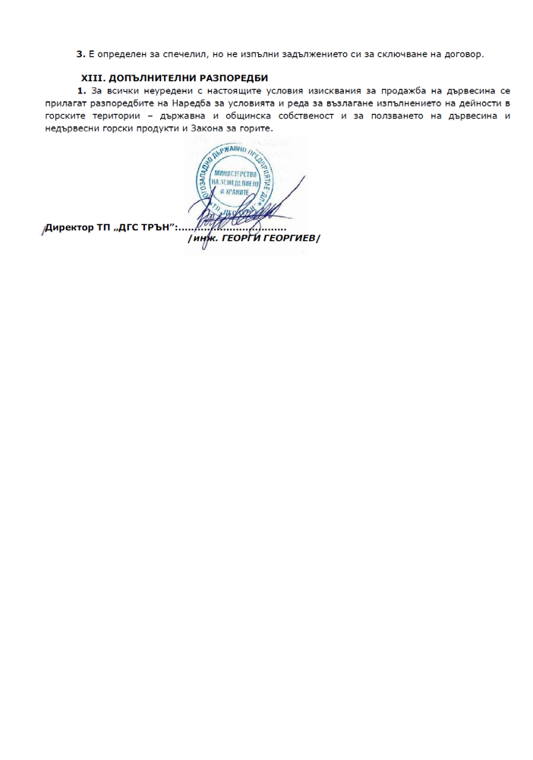
3. Е определен за спечелил, но не изпълни задължението си за сключване на договор.

XІІІ. ДОПЪЛНИТЕЛНИ РАЗПОРЕДБИ
1. За всички неуредени с настоящите условия изисквания за продажба на дървесина се прилагат разпоредбите на Наредба за условията и реда за възлагане изпълнението на дейности в горските територии – държавна и общинска собственост и за ползването на дървесина и недървесни горски продукти и Закона за горите.

Директор ТП „ДГС ТРЪН”:..................................
/инж. ГЕОРГИ ГЕОРГИЕВ/

Приложение № 1

ЛИСТ ЗА ПРОВЕРКА
(попълва се при сключен договор)
на оборудването и използването на лични предпазни средства и защитно работно облекло от горските работници, изпълнението на процедурите за безопасност и изискванията за извършване на горскостопански дейности
Днес, .............., във връзка с извършване на дърводобивна дейност съгласно Договор за продажба на дървесина на корен № .../ .............г., се проведе проверка на оборудването и използването на лични предпазни средства и защитно работно облекло, изпълнението на процедурите за безопасност и изискванията за извършване на дърводобивна дейноста в Обект ............, отдел/подотдел:........., в който работи екип от горски работници на ................................- Купувач по горния договор.
правоспособност, наличие и използване на защитно работно облекло и лични предпазни средства
Оператор на моторен трион | ДА | НЕ | Тракторист, багерист, булдозерист | ДА | НЕ
Свидетелство за правоспособност за работа  с моторен трион |  |  | Свидетелство за правоспособност за работа
Каска |  |  | Каска
Антифони |  |  | Антифони
Протектор за очи |  |  | Обувки с метално бомбе
Защитен панталон / гамаши |  |  | Ръкавици
Защитно яке |  |  | Сигнална жилетка
Обувки с метално бомбе
Ръкавици
Общ работник-извозвач с коне | ДА | НЕ
Каска
Обувки с метално бомбе
Ръкавици
Сигнална жилетка
Общи изисквания за условия на труд |  |  |  | ДА | НЕ
Наличие на трудови договори на работещите в обекта
Използване на предупредителни знаци към сечището
Наличие на аптечка за първа помощ
Наличност на мобилен телефон при спешен случаи
Моторните триони са обезопасени с калъф за шината
Използват се специализирани туби за транспорт и зареждане с масло и гориво
Наличие на абсорбиращи материали в случай на разлив на масло и гориво
Работни процедури при сечта и извоза на дървесина
Хоризонталното разстояние между секаческите групи е не по-малко от 100 м
Използване на звуков сигнал преди поваляне на дърво
Спазват се техническите изисквания при поваляне на дърветата:
1. засек (1/4 до 1/3 (при гнили дървета до ½) от диаметъра в основата);
2. хоризонтален основен ряз на височина 3-4 cm над хоризонталния ряз на засека; 3. наличие на предпазна ивица с ширина 2-3 cm при здрави и прави дървета и 4-5 cm при наклонени, сухи и гнили дървета.

Не се оставят закачени или засечени, но неотрязани дървета преди да започне повалянето на следващото дърво, както и след завършване на работната смяна или по време на почивката.
Събарянето на закачени дървета не се извършва чрез:
1. отсичане на дървото, на което се държи закаченото дърво;
2. отсичане на клоните, които държат закаченото дърво;
3. отрязване на части от стъблото на закаченото дърво;
4. поваляне на друго дърво върху закаченото.
Тракторите и самоходните машини не се паркират по склонове
Изисквания при сечта и извоза на дървесина
Спазват се предписанията в технологичния план и съответната документация
Спазват се процедурите и изискванията за опазване на водни течения (Приложение 1)
Спазват се процедурите и изискванията за опазване на почвите и превенция на ерозията (Приложение 1)
Няма повреди на повече от 2% по брой от оставащите на корен дървета и подраста при сечта и извоза
Отпадъците се събират в определени за това места и след края на работния ден се извозват

Извършил проверката: Проверени:
/длъжност, име и фамилия, подпис/ /длъжности, име и фамилия, подпис/

1. .................................. 1. ............................................................................
2. ...........................................................................
3. ...........................................................................
4. ...........................................................................
5. ...........................................................................

Приложение № 2
Инструктаж за осигуряване на здравословни и безопасни условия на труд
(попълва се при сключен договор)
Днес, .............., във връзка с започване на дърводобивна дейност в Обект.................., отдел/подотдел:......, съгласно Договор №....../.......г., се проведе инструктаж на лицензирания лесовъд на Купувача ................. и на работниците, които ще работят на обекта, за изискванията при провеждане на дървободивна дейност на територията на ТП ДГС „...........................” и осигуряване на здравословни и безопасни условия на труд.
Дърводобивът се извършва в строго съответствие с предписанията в технологичния план и съответната документация. При провеждане на дейности на територията на ТП „ДГС ...........................”се спазват и следните допълнителни изисквания:
I. Опазване на водните течения
1. Машините, ползвани за извършване на дърводобивни дейности не трябва да навлизат във водните течения, освен на определените и проектирани за целта места за пресичане;
2. В случаите, когато се налага пресичане на водно течение, се изграждат защитни съоръжения (мостове, каменна облицовка на дъното и др.) или се поставят тръби;
3. Не се извършва преминаване на транспортни средства по протежение на водни течения или речни легла. В случаите, когато няма друга технологична възможност, това се позволява след одобрение на директора на ТП ДГС „...........................”, като в края на водното течение се изгражда шахта за улавяне на почвените частици, която се почиства периодично;
4. Остатъци от сечта (клони, връшки и др.) не се складират в и в непосредствена близост до постоянни и непостоянни водни течения. Остатъци от сечта, попаднали във водното течение или речното легло, се отстраняват своевременно.
II. Опазване на почвата и превенция на ерозията
1. Дренажната система (канавки, отводнителни канали, др.) на горските пътища, включително тракторните и коларски пътища, се поддържа в добро функционално състояние;
2. Не се допуска изграждане на временни горски пътища по наклона на склона на тракторни и коларски горски пътища, както и използване на трактори в участъци с наклон по-голям от 25°.

III. Ограничаване на повредите върху оставащите на корен дървета и възобновяването
1. Извозът на отсечена на отсечената дървесина се извършва само на секции;
2. Не са допустими повреди на повече от 2% по брой от оставащите на корен дървета и подраста при сечта и извоза в съответния обект. Повреди на оставащите на корен дървета и подраста над допустимите, както и повредите на качествени дървета се санкционират;
3.При необходимост се прилагат мерки за индивидуална или групова защита на оставащите на корен дървета.
IV. Управление на отпадъците
1. Отпадъците, генерирани при дърводобивните дейности, се събират от работниците на Изпълнителя в найлонови или книжни чували в определените места за отпадъци и след края на работния ден се транспортират и депозират в обществените места за събиране/депозиране на отпадъци;
2. Забранява се изоставянето, нерегламентираното изхвърляне, изгарянето или друга форма на нерегламентирано третиране на отпадъци;
3. Неупотребени синтетични химикали и опаковки от синтетични химикали се събират и депонират само от фирма, лицензирана за събиране, транспорт и депониране на опасни отпадъци.
V. Транспортиране, съхраняване и използване на масла и горива
1. Оборудването за транспортиране, съхраняване и използване на химикалите трябва да бъде сигурно и да не позволява течове;
2. Използват се само специализирани туби за транспорт и зареждане с масло и гориво на моторните триони;
3. Горскостопанската техника се зарежда с гориво само на обществените бензиностанции или при използване на системи и процедури, осигуряващи защита от течове.
4. Резервоарите за горива и масла са разположени по начин, по който течове поради повреди, дефекти или зареждане с гориво не влизат във водни течения;
В случай на инцидентен разлив на гориво-смазочни материали (ГСМ) се прилага следната процедура:
1. Намира се източника /причината/ за разлив и се предприемат действия за спиране на изтичането;
2. Локализира се замърсената територия и разлива се абсорбира помощта на абсорбиращи материали (дървесни трици, пясък и др.);
3. Използваният абсорбиращ материал се събира заедно със замърсената почва в найлонови пликове;
4. Инцидентът се докладва на горския стражар / началник участъка и се получават инструкции за депониране;
При разлив на синтетични химикали се прилага същата процедура, съобразена със следните изисквания:
За препарати за растителна защита /ПРЗ/ на етикета има указания на производителя за мерки при инцидентен разлив на продукта;
Използваният абсорбиращ материал се събира заедно със замърсената почва в метален контейнер, който се затваря плътно и се съхранява до събирането му от фирма, лицензирана за събиране, транспорт и депониране на опасни отпадъци;
VI. Изпълнение на трудовото законодателство и осигуряване на безопасни и здравословни условия на труд
1. Всички работещи лица в обекта имат валидни трудови договори, регистрирани в бюрата по труда;
2. Купувачът има валидна оценка на риска на работните позиции, изработена съгласно изискванията на трудовото законодателство;
3. За работа в горите с механизирано работно оборудване (трактори, машини, съоръжения, инструменти и др.) се допускат само лица, придобили правоспособност по съответния нормативен ред;
4. На работниците в обекта се предоставя защитно оборудване и лични предпазни средства в съответствие с изискванията на нормативната уредба и оценката на риска за съответната работна позиция и то се използва;
5. Минимални изисквания за защитно оборудване и лични предпазни средства:
5.1. Оператор на моторен трион – каска, антифони, протектор за очи, защитен панталон / гамаши, защитно яке, обувки с метално бомбе и ръкавици;
5.2. Тракторист, булдозерист, багерист - каска, антифони, обувки с метално бомбе, ръкавици и сигнална жилетка;
5.3. Общ работник / Извозвач с коне - каска, обувки с метално бомбе, ръкавици и сигнална жилетка;
Работниците са инструктирани от работодателя си по отношение на безопасни и здравословни условия на труд;
При неспазване на горепосочените изисквания, Продавачът е в правото си да прекрати работата в обекта до изпълнение на условията.
На работещите в обекта е извършен инструктаж за минималните изисквания и задължения за осигуряване на здравословни и безопасни условия на труд при провеждане на дърводобивната дейност, както и за специфичните трудови рискове в обекта.
Извършил инструктажа: Инструктирани:
/длъжност, име и фамилия, подпис/ /длъжности, име и фамилия, подпис/
......................................................... ..........................................................


МИНИСТЕРСТВО НА ЗЕМЕДЕЛИЕТО, ХРАНИТЕ И ГОРИТЕ
„ЮГОЗАПАДНО ДЪРЖАВНО ПРЕДПРИЯТИЕ“ДП БЛАГОЕВГРАД
гр. Благоевград
ДЕКЛАРАЦИЯ
Долуподписаният /-ната/ ...................................................... с л.к. №........................, издадена на .........................от МВР, в качеството ми на ........................................................... с БУЛСТАТ/ЕИК..............................................., със седалище и адрес на управление............................................................................. – участник в електронен търг за продажба на стояща дървесина на корен, на територията на ТП „ДГС/ДЛС.......................” в обект №...............
Съгласно чл. 58, ал. 1, т. 3 и съгласно чл. 74 (5) от Наредба за условията и реда за възлагане изпълнението на дейности в горските територии - държавна и общинска собственост, и за ползването на дървесина и недървесни горски продукти

ДЕКЛАРИРАМ, ЧЕ:
- Не съм осъден с влязла в сила присъда за престъпление по чл. 194-217, 219-260, 301-307, 321 и 321а от Наказателния кодекс.
- Не съм свързано лице по смисъла на § 1, т. 1 от допълнителната разпоредба на ЗПУКИ с директора на Югозападно държавно предприятие – гр. Благоевград и ТП „ДГС/ДЛС...................”.
- Не съм обявен в несъстоятелност и не съм в производство по несъстоятелност.
- Не съм в производство по ликвидация.
- Не съм сключил договор с лице по чл. 21 на ЗПУКИ.
- Не съм лишен от право да упражнявам търговска дейност.
- Нямам парични задължения към държавата и към Югозападно държавно предприятие – гр. Благоевград и ТП „ДГС/ДЛС........................”, установени с влязъл в сила акт на компетентен държавен орган.
- Запознат съм и съм съгласен с всички условия и предмета на настоящия търг, както и с Проекто-договора включително декларацията по чл. 52, ал. 6 от НУРВИДГТ, част от тръжната документация.
- Задължавам се да спазвам условията за участие в търга и всички действащи норми и стандарти, които се отнасят за търга.
10. Представлявания от мен участник отговаря на техническите и квалификационни изисквания за извършване ползването на дървесина, определени в заповедта за откриването на търга и в условията за провеждането му.
11. Представляваният от мен участник отговаря за спазването на изискванията по охрана и безопасност на труда и противопожарните изисквания при извършване на добива на дървесина пред съответните компетентните държавни органи.
12. Представляваният от мен участник разполага със защитно облекло, съответстващо на изискванията за съответните работни позиции и на броя на работниците, които ще изпълняват договора.
13. При изпълнението на договора ще се спазват правилата за безопасност на работното място, съгласно чл. 232, т. 1 от ЗГ, регламентирани от ЗЗБУТ и Наредба № 7 от 23.09.1999г. за минималните изисквания за здравословни и безопасни условия на труд на работните места.
14. Работното оборудване и личните предпазни средства на всеки работник на представляваният от мен участник - отговарят на качеството и изискванията на сертификационните стандарти, ползвани в съответното ТП ДГС/ДЛС към ЮЗДП ДП, гр. Благоевград.
15. Запознат съм със съдържанията на Приложение № 1 и Приложение № 2, част от тръжната документация и се задължавам да спазвам посочените в тях изисквания, в случай, че бъда определен за Купувач за обекта, предмет на процедурата.
Известно ми е, че за неверни данни нося наказателна отговорност по чл. 313 от Наказателния кодекс.

Дата: ДЕКЛАРАТОР:

